АДМИНИСТРАЦИЯ
СЕННОГО МУНИЦИПАЛЬНОГО ОБРАЗОВАНИЯ
ВОЛЬСКОГО МУНИЦИПАЛЬНОГО РАЙОНА
САРАТОВСКОЙ ОБЛАСТИ

ПОСТАНОВЛЕНИЕ

от 08.10.2013 года № 73 р.п. Сенной

Об определении организаций и объектов, на прилегающих территориях которых не допускается розничная продажа алкогольной продукции в Сенном муниципальном образовании

В соответствии с Федеральным законом от 22 ноября 1995 года № 171-ФЗ «О государственном регулировании производства и оборота этилового спирта, алкогольной и спиртосодержащей продукции и об ограничении потребления (распития) алкогольной продукции», Федеральным законом от 06 октября 2003 года № 131-ФЗ «Об общих принципах организации местного самоуправления в Российской Федерации», Постановлением Правительства Российской Федерации от 27 декабря 2012 года № 1425 «Об определении органами государственной власти субъектов Российской Федерации мест массового скопления граждан и мест нахождения источников повышенной опасности, в которых не допускается розничная продажа алкогольной продукции, а также определении органами местного самоуправления границ, прилегающих к некоторым организациям и объектам территорий, на которых не допускается розничная продажа алкогольной продукции», на основании ст.35 Устава Сенного муниципального образования
ПОСТАНОВЛЯЮ:
1. Определить минимальные расстояния до границы, прилегающих к организациям и объектам территорий, на которых не допускается розничная продажа алкогольной продукции на территории Сенного муниципального образования:
к медицинским, детским, образовательным учреждениям, учреждениям культуры, к объектам спорта и прилегающих к ним территорий – в радиусе 30 метров;
к розничным рынкам, вокзалам, к объектам военного назначения, к иным местам массового скопления граждан и местам нахождения источников повышенной опасности – в радиусе 50 метров.
2. Утвердить перечень организаций и объектов, на прилегающих территориях к которым не допускается розничная продажа алкогольной продукции на территории Сенного муниципального образования (Приложение).
3. Расстояние от организаций и (или) объектов, указанных приложении к настоящему постановлению до границ прилегающих территорий определяется:
- при наличии обособленной территории - от входа для посетителей на обособленную территорию до входа для посетителей в стационарный торговый объект;
- при отсутствии обособленной территории - от входа для посетителей в здание (строение, сооружение), в котором расположены организации и (или) объекты, до входа в стационарный торговый объект.
4. Признать утратившим силу постановление администрации Сенного муниципального образования № 71 от 19.11.2012 года «О мерах по упорядочению розничной продажи алкогольной продукции на территории Сенного муниципального образования».
5. Настоящее постановление вступает в силу по истечении 10 дней после опубликования.
6. Опубликовать настоящее постановление в газете «Вольский Деловой Вестник».
7. Разместить настоящее постановление на официальном сайте администрации Сенного муниципального образования в сети Интернет www.Вольск.РФ.ru.
8. Контроль за исполнением настоящего постановления оставляю за собой.

Глава администрации
Сенного муниципального образования С. Б. Скрынник

Приложение
к постановлению администрации Сенного
муниципального образования
от 08.10.2013г. № 73
Перечень
организаций и объектов, на прилегающих территориях к которым не допускается розничная продажа алкогольной продукции на территории Сенного муниципального образования

№ п/п | Наименование объекта | Месторасположение объекта | Схема границ
Медицинские учреждения
1 | НУЗ «Дорожная клиническая больница на ст. Саратов II ОАО «РЖД» поликлиника на ст. Сенная» | р. п. Сенной, ул. Спортивная, 2А | Схема № 8
2 | ФАП с. Ключи | с. Ключи, ул. Молодежная, 1 | Схема № 11
Детские учреждения
3 | МДОУ «Детский сад № 8 п. Сенной» | р. п. Сенной, ул. Привокзальная, 49 | Схема № 4
4 | МДОУ «Детский сад № 50 п. Сенной» | р. п. Сенной, ул. Привокзальная, 51 | Схема № 4
5 | МДОУ «Детский сад № 29 п. Сенной» | р. п. Сенной, ул. Солопова, 11 А | Схема № 3
6 | МДОУ «Детский сад № 51 п. Сенной» | р. п. Сенной, ул. Солопова, 17А | Схема № 5
7 | Детский сад с. Ключи | с. Ключи, ул. Молодежная, 1 | Схема № 11
Образовательные учреждения
8 | МОУ «СОШ № 47 п. Сенной» | р. п. Сенной, пер. Школьный, 3 | Схема № 1
9 | МОУ «СОШ № 2 п. Сенной» | р. п. Сенной, пер. Школьный, 8 | Схема № 2
10 | МОУ «ООШ с. Ключи» | с. Ключи, ул. Ленина, 49 Б | Схема № 11
Учреждения культуры
11 | МУК «Дом культуры поселка Сенной» | р. п. Сенной, ул. Привокзальная, 53 А | Схема № 6
12 | МОУ ДОД «Детская школа искусств р.п. Сенной» | р. п. Сенной, ул. Спортивная, 23 | Схема № 7
13 | Дом культуры с. Ключи | с. Ключи, ул. Соловьева, 57 В | Схема № 12
Железнодорожный вокзал
14 | Железнодорожный вокзал  ст. Сенная | р. п. Сенной, ул. Привокзальная, 36 В | Схема № 9
Воинская часть
15 | Воинская часть | р. п. Сенной, ул. Солнечная | Схема № 10

Глава администрации
Сенного муниципального образования С. Б. Скрынник

Схема № 1
к Перечню организаций и объектов, на прилегающих территориях
к которым не допускается розничная продажа алкогольной продукции
на территории Сенного муниципального образования

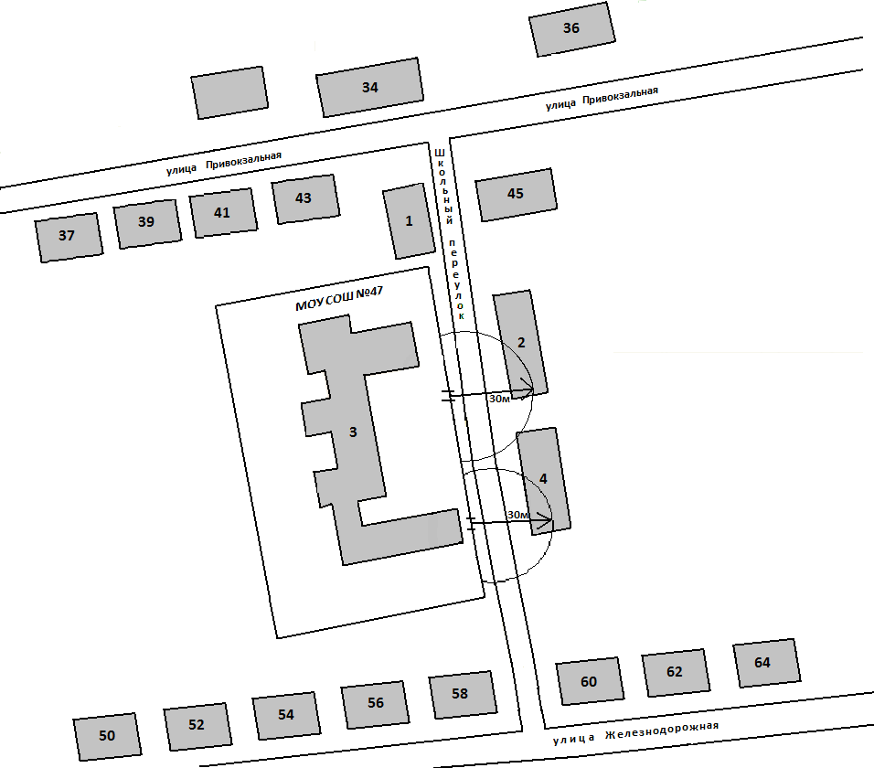

Схема № 2
к Перечню организаций и объектов, на прилегающих территориях
к которым не допускается розничная продажа алкогольной продукции
на территории Сенного муниципального образования

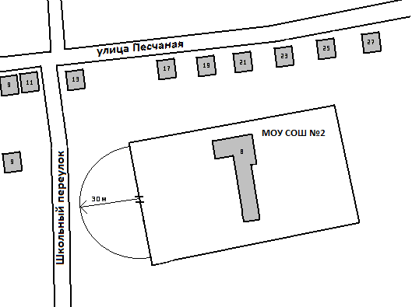

Схема № 3
к Перечню организаций и объектов, на прилегающих территориях
к которым не допускается розничная продажа алкогольной продукции
на территории Сенного муниципального образования

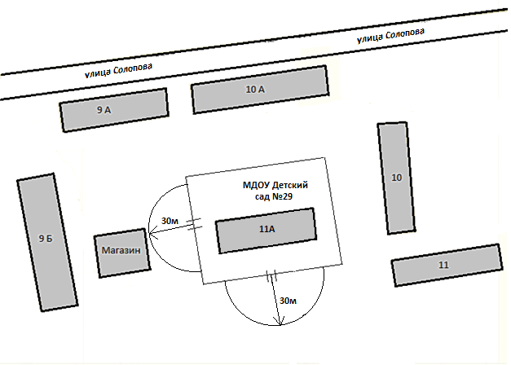

Схема № 4
к Перечню организаций и объектов, на прилегающих территориях
к которым не допускается розничная продажа алкогольной продукции
на территории Сенного муниципального образования

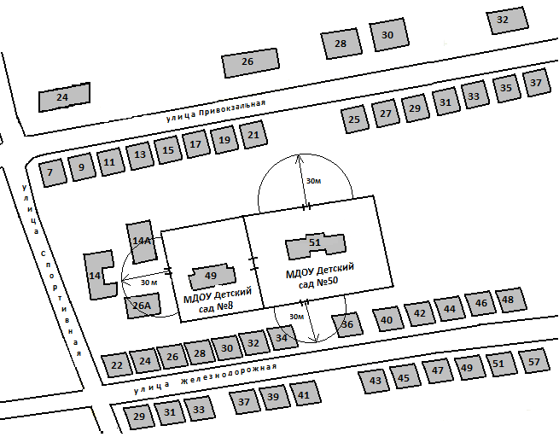

Схема № 5
к Перечню организаций и объектов, на прилегающих территориях
к которым не допускается розничная продажа алкогольной продукции
на территории Сенного муниципального образования

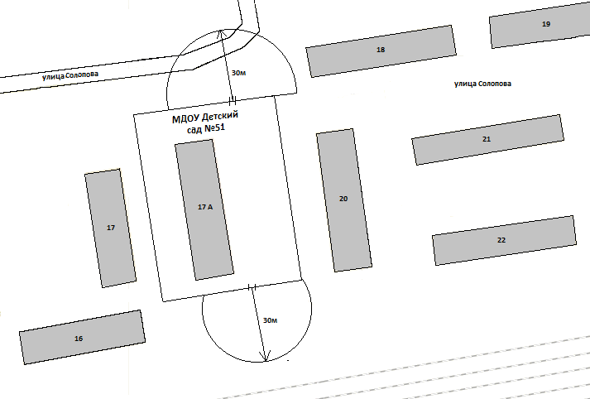

Схема № 6
к Перечню организаций и объектов, на прилегающих территориях
к которым не допускается розничная продажа алкогольной продукции
на территории Сенного муниципального образования

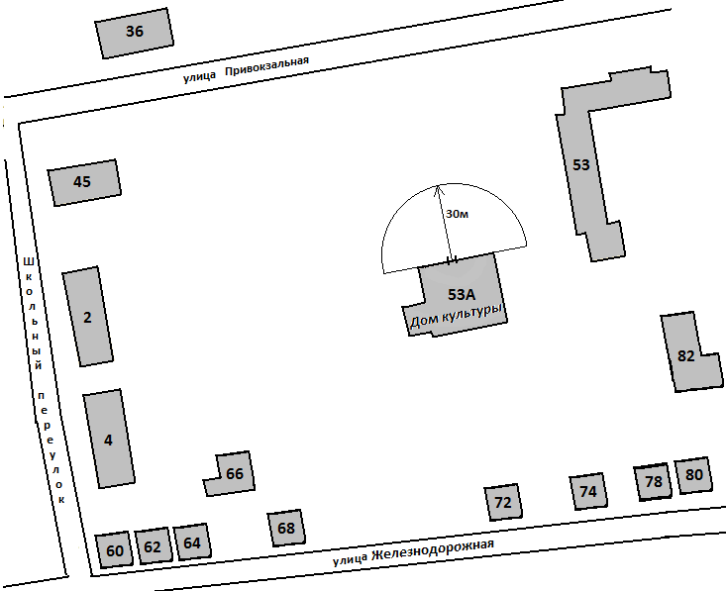

Схема № 7
к Перечню организаций и объектов, на прилегающих территориях
к которым не допускается розничная продажа алкогольной продукции
на территории Сенного муниципального образования

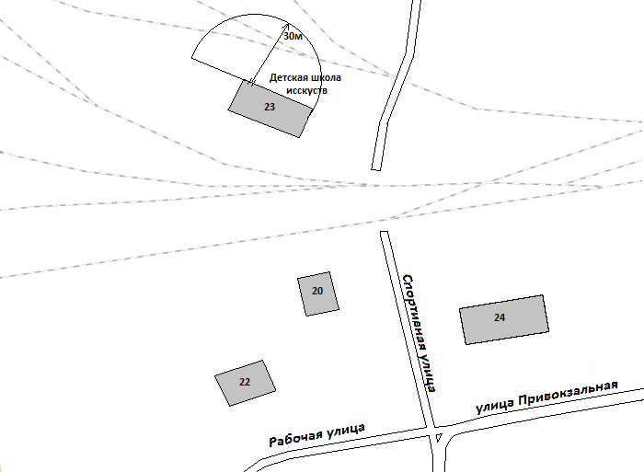

Схема № 8
к Перечню организаций и объектов, на прилегающих территориях
к которым не допускается розничная продажа алкогольной продукции
на территории Сенного муниципального образования

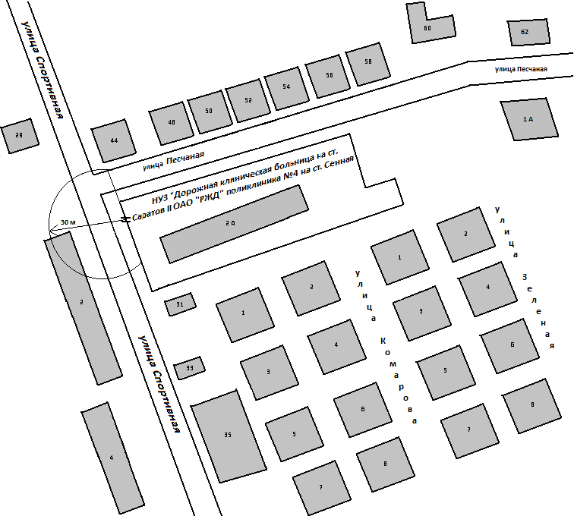

Схема № 9
к Перечню организаций и объектов, на прилегающих территориях
к которым не допускается розничная продажа алкогольной продукции
на территории Сенного муниципального образования

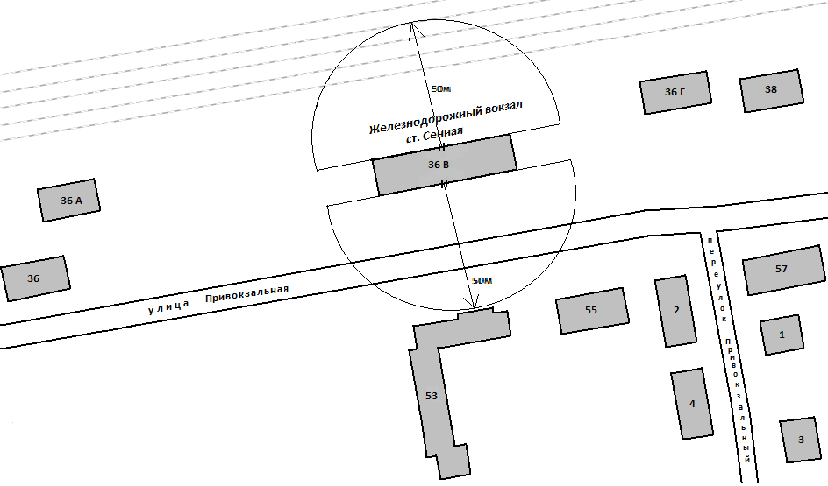

Схема № 10
к Перечню организаций и объектов, на прилегающих территориях
к которым не допускается розничная продажа алкогольной продукции
на территории Сенного муниципального образования

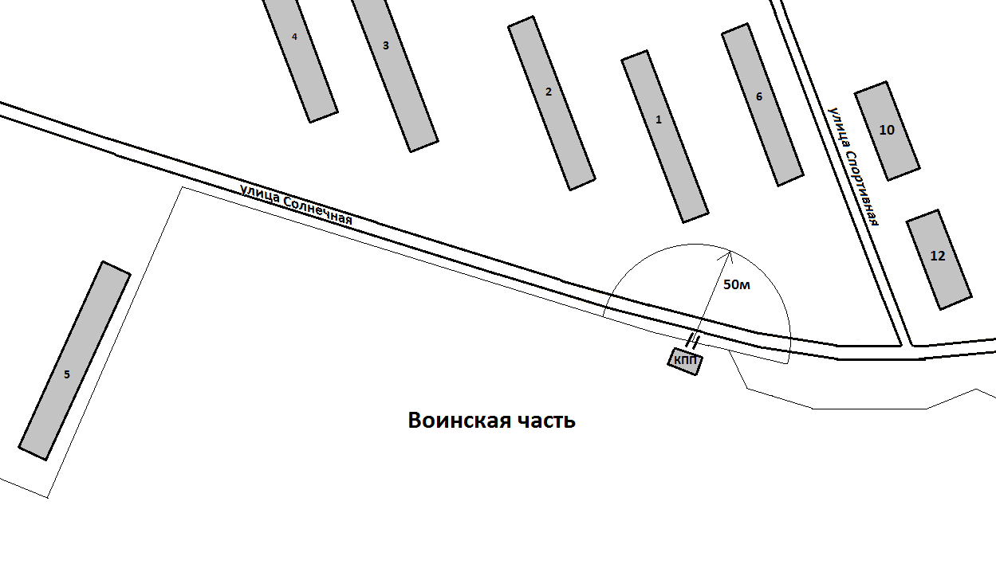

Схема № 11
к Перечню организаций и объектов, на прилегающих территориях
к которым не допускается розничная продажа алкогольной продукции
на территории Сенного муниципального образования

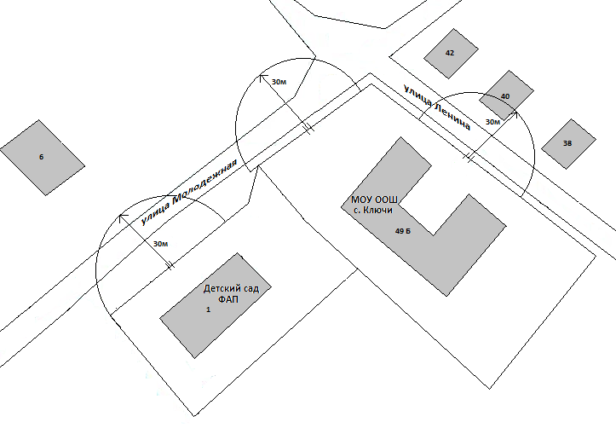

Схема № 12
к Перечню организаций и объектов, на прилегающих территориях
к которым не допускается розничная продажа алкогольной продукции
на территории Сенного муниципального образования

